PROGRAMA

NATURALEZA, TRADICIÓN Y MODERNIDAD
06 días/05 noches

Cuatro Ciénegas, Parras, Saltillo y Monterrey

Mínimo 2 personas
SALIDAS DIARIAS

ITINERARIO

DIA 01 – IN / MONTERREY – CUATRO CIÉNEGAS

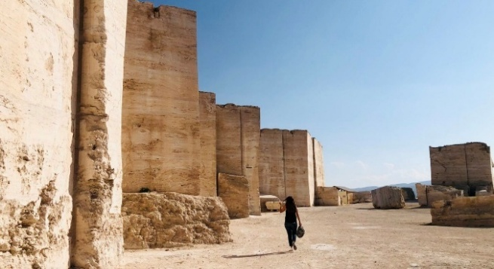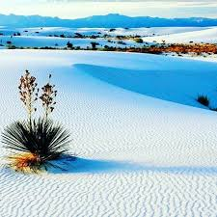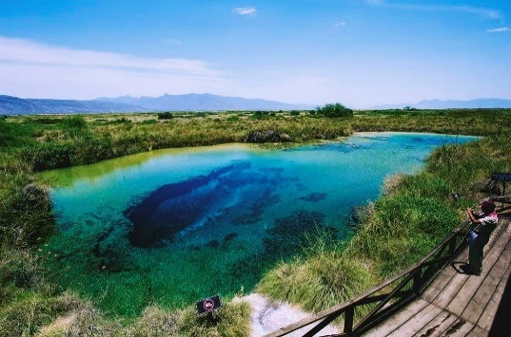Llegada al aeropuerto. Recepción y traslado directo hacia Cuatro Ciénegas, un hermoso Pueblo Mágico ubicado en el corazón del desierto de Coahuila. El trayecto de aproximadamente 4 horas permitirá disfrutar de espectaculares paisajes que conducen a este paraíso natural. Explorando las maravillas de Cuatro Ciénegas: comenzando con una visita a la antigua Mina de Mármol, seguido de las dunas de Yeso, la emblemática Poza Azul, el Río San Marcos, y finalizando con un paseo por el centro histórico de Cuatro Ciénegas.
Check in en hotel.
Almuerzo y Cena libre.
Alojamiento

DIA 02 – CUATRO CIÉNEGAS – PARRAS DE LA FUENTE – SALTILLO

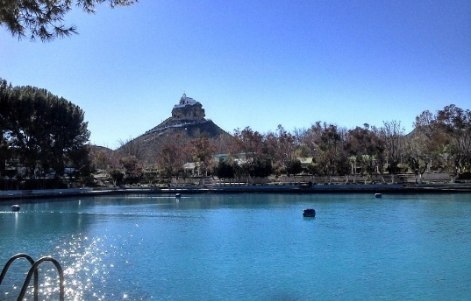Desayuno en el hotel
Emprenderemos el viaje hacia nuestro siguiente destino: Parras de la Fuente, Coahuila. Es un destino lleno de encanto, conocido por sus viñedos centenarios y su rica tradición vinícola. Este pintoresco pueblo ofrece calles adoquinadas, paisajes majestuosos y la oportunidad de desconectarse mientras se disfruta de un buen vino en un ambiente tranquilo. Desde la Plaza del Reloj, abordaremos el tranvía que nos llevará a conocer los puntos más emblemáticos de Parras; seguido de una visita a Casa Madero y un recorrido por el centro histórico que ofrece gran variedad de atractivos.
Al finalizar las actividades en Parras, realizaremos el traslado hacia Saltillo
Almuerzo y Cena libre.
Alojamiento

DIA 03 – SALTILLO

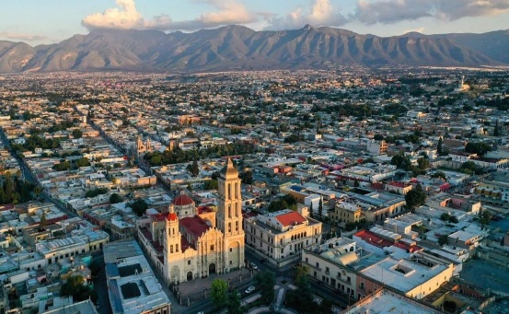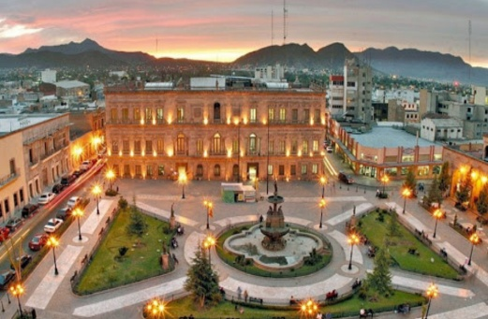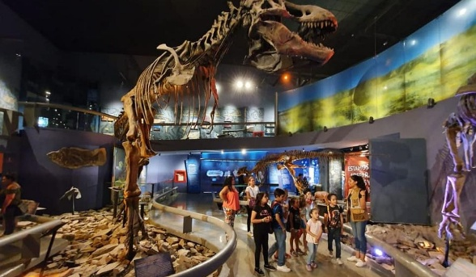Desayuno en el hotel
Comenzaremos nuestra visita con una espectacular experiencia en el Museo del Desierto. Después del museo, realizaremos un City Tour por Saltillo, explorando lugares emblemáticos como la Plaza de Armas y la majestuosa Catedral de Santiago.
Por la tarde, regresaremos al hotel, donde podrán relajarse y disfrutar de tiempo libre.
Almuerzo y Cena libre.
Alojamiento

DIA 04 – SALTILLO – MONTERREY

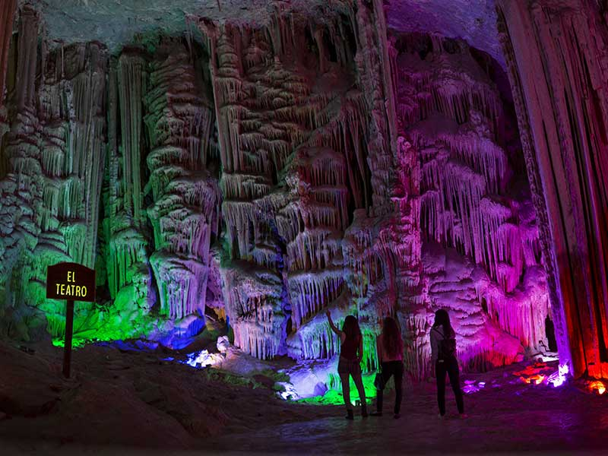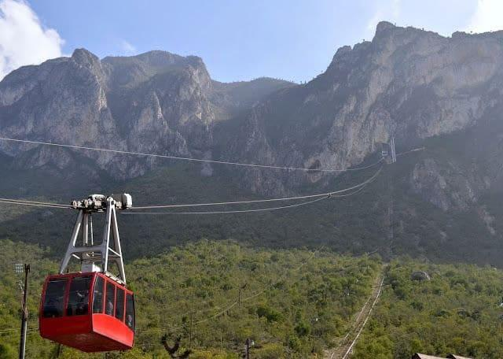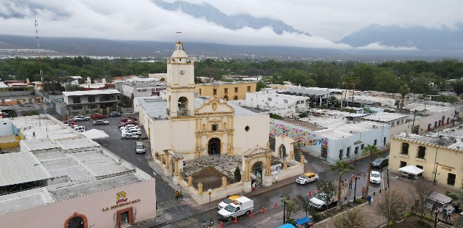Desayuno en el hotel
Partiremos desde Saltillo rumbo al municipio de García, Nuevo León, para visitar uno de los atractivos turísticos más impresionantes de la región: las Grutas de García. Tendrás la oportunidad de admirar las impresionantes formaciones de estalactitas y estalagmitas. Además, podrás subir a más de 200 metros de altura en el teleférico, desde donde disfrutarás de vistas panorámicas. Al finalizar el recorrido por las grutas, nos trasladaremos al centro histórico de García, donde podrás disfrutar de la arquitectura norestense que caracteriza a este municipio.
Después de la visita, nos trasladaremos al hotel ubicado en Monterrey, donde tendrás la libertad de descansar o conocer la ciudad por tu cuenta.
Cena libre.
Alojamiento

DIA 05 – MONTERREY
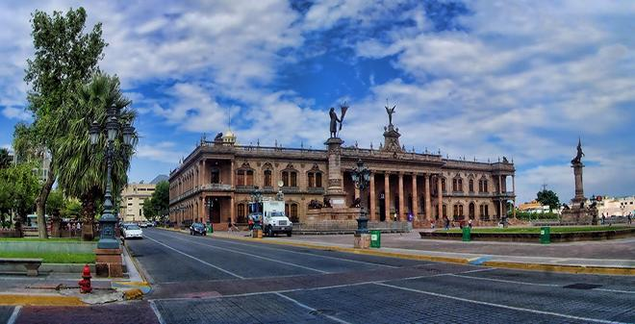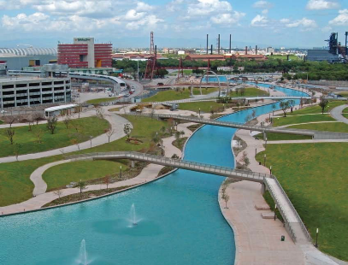Desayuno en el hotel.
City Tour por Monterrey: Comenzaremos visitando la Catedral de Monterrey y el Palacio del Gobierno Municipal. A lo largo del trayecto, llegaremos al Puente Multimodal Zaragoza, desde donde tendrás una vista privilegiada del majestuoso Río Santa Catarina, el emblemático Cerro de la Silla y el imponente Cerro de las Mitras. Nuestra próxima parada será la Plaza Hidalgo y el Mercado de Artesanos de Nuevo León.
A continuación, visitaremos los Manantiales de Santa Lucía, donde se fundó la ciudad; Aquí abordaremos una embarcación que nos llevará al Parque Fundidora. El tour concluirá en el Parque Fundidora, tras lo cual regresaremos al hotel.
Cena libre.
Alojamiento

DIA 06 – MONTERREY – AEROPUERTO
Desayuno en el hotel.
En el último día de nuestra escapada, se realizará el traslado al Aeropuerto Internacional de Monterrey a la hora programada. Nos aseguraremos de que tu salida sea cómoda y sin contratiempos.

FIN DE SERVICIOS

** VALIDA TARIFAS CON TU AGENTE DE VIAJES

CIUDAD | NOCHES | HOTELES 3* | HOTELES 4*
Cuatro Ciénegas | 1 | Serena By Hacienda 1800 | Hacienda 1800 Hotel Cuatro Cienegas
Saltillo | 2 | One Saltillo | Fiesta Inn Saltillo
Monterrey | 2 | Comfort Valle | Courtyard Marriott

INCLUYE:
- TRANSPORTE: Turístico con aire acondicionado
- ALOJAMIENTO: Hoteles de según su elección
- ALIMENTOS: 05 Desayunos
- VISITAS: Las mencionadas en el programa.
- GUIA ACOMPAÑANTE: Bilingüe, certificado por el Ministerio de Turismo

NO INCLUYE:

- Billetes aéreos
- Alimentos o servicios no mencionados
- Impuestos en aeropuerto
- Propinas a guías o choferes.

OBSERVACIONES IMPORTANTES:
1. Debido a los múltiples cambios que ocurren diariamente en turismo, estos precios deben de ser confirmados al momento de solicitar la reserva.
2. Tarifas sujetas a disponibilidad y a cambios sin previo aviso.
3. Pagos con tarjeta de crédito aplica un % de comisión.
4. Por favor contemplar el horario de Check in 15:00 hrs y Check Out 12:00 hrs.
5. Las habitaciones TRIPLES únicamente cuentan con 2 camas matrimoniales.
6. para los traslados de llegada es de 2 horas con 15 minutos. Una vez transcurrido el tiempo el pasajero deberá trasladarse por cuenta propia.
7. El tiempo de tolerancia para traslado de salida es de 10 min., pasado este tiempo la unidad se retira y deberá trasladarse por cuenta propia al apto. * Bajo ninguna circunstancia nos hacemos responsables de los gastos extras que se deriven de esta situación.
8. Los tours pueden cambiar de orden según la operativa del corresponsal.

